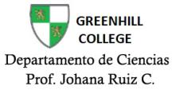
UNIDAD 1 “LA TIERRA, UN PLANETA DINÁMICO”
5° básico

OBJETIVOS:
Describir las características de la estructura interna de la Tierra.
Explicar los efectos de los movimientos de las placas tectónicas.

HABILIDADES:
Plantear preguntas y formular predicciones, en forma guiada, sobre objetos y eventos del entorno.
Planificar y llevar a cabo investigaciones guiadas experimentales y no experimentales.

NOMBRE:_____________________________________________________________FECHA: _________________
Las placas tectónicas
La corteza terrestre está dividida en grandes fragmentos llamados placas tectónicas, que se mueven y flotan sobre el fluido superior del manto. Estas placas presentan grandes fracturas por donde asciende el magma, lo que origina montañas, sismos y volcanes. Los continentes forman parte de estas placas y viajan por el manto como si fueran embarcaciones
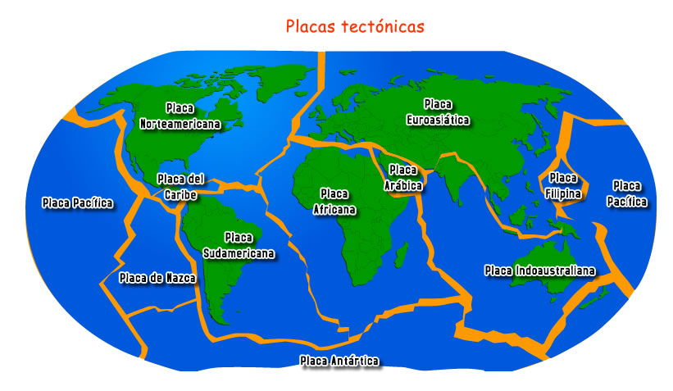

Tipos de placas tectónicas

Las placas de la litósfera se clasifican, según la clase de corteza que forman en la superficie terrestre. Existen dos tipos de placas:

- Placas oceánicas: Se encuentran sumergidas en el mar en la mayoría de los casos, salvo las montañas volcánicas emergidas.

-Placas mixtas: Están cubiertas, en gran parte, por la corteza continental y, en menor medida, por la corteza oceánica.

Límites de placas

Existen tres clases de límites de placas tectónicas:

Límites divergentes
Son las placas que se desplazan en sentido contrario. El magma de las zonas profundas emerge hacia la superficie.
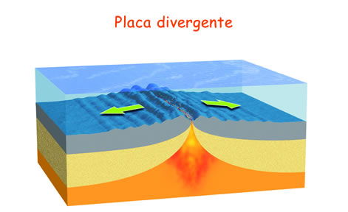

Límites convergentes
Son las placas que chocan una contra otra y forman una zona de subducción (como la placa de Nasca) o de colisión (que da lugar a cadenas montañosas, como el Himalaya y los Alpes).

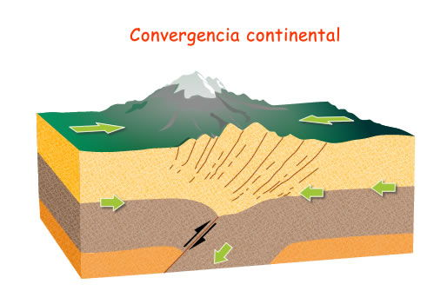

Transformantes
Son las placas que se deslizan lateralmente a lo largo de la falla. Este movimiento se produce cuando las placas chocan, se friccionan y giran, con lo que ocasionan un efecto sísmico davastador.
